Jak wykonać jeża?
Jeże można spotkać w lasach liściastych, parkach czy zagajnikach. Nie unikają również parków, działek czy ogródków przydomowych. Ważne, aby były tam drzewa i krzewy.
Jeże w okresie aktywności przebywają w ciągu dnia ukryte pod liśćmi, w jamkach czy rozpadlinach ziemnych. Gdy tylko nastąpi zmierzch, drepczą, poszukując jedzenia, aż do świtu.
W październiku jeż zapada w sen zimowy. Ten trudny okres spędza w wyścielonej norce ukrytej pod konarami drzew lub liśćmi. Otulony mchem, trawą i liśćmi budzi się dopiero w kwietniu. Na ten czas jego metabolizm maksymalnie zwalnia – temperatura ciała zmniejsza się z 36 °C do 1 °C, krew dużo wolniej krąży, serce bowiem, zamiast bić 180 uderzeń na minutę, bije tylko 20 razy.

A teraz kilka pomysłów jak wykonać jeża.
Pomysł 1
Poniżej znajduje się szablon zakładki – postać jeża. Wystarczy szablon trochę powiększyć, wydrukować i pokolorować. Masz piękną zakładkę do książki.
Pomysł 2
Bajeczny jeżyk wykonany z papierowego talerzyka i kolorowych trójkącików - efekt... prawie 3D 😜. Prosty i efektowny.
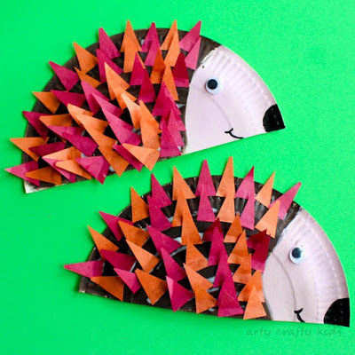
Czego potrzebujesz?
- klej, nożyczki,
- talerzyk papierowy lub kilka talerzyków w różnych rozmiarach
- mazaki,
- papier kolorowy
Przetnij talerzyk na pół, wytnij z papieru kolorowego różnokolorowe trójkąty. Pomaluj na czarno lub brązowo skrajny pasek talerzyka. Z drugiej połowy talerzyki wytnij brzeg, pomaluj go i naklej w odstępie kilku centymetrów lub przygotuj paski czarnego lub brązowego papieru i je naklej w odstępach ( patrz zdjęcie). Następnie wytnij trójkąty i naklej je. Namaluj nos, zaznacz buzię. Oko możesz namalować lub nakleić. Miłej zabawy.
Pomysł 3
Czego potrzebujesz ?
biała kartka grubszego papieru,
brązowy papier
beżowy ( żółty, kremowy) papier
czarny marker
nożyczki, klej
Wytnij całą wiązkę brązowych pasków papieru o rozmiarze A4 – karka z bloku rysunkowego. Paski powinny mieć mniej więcej szerokość jak palec. Nie ma żadnych reguł i nie wszystkie paski muszą być takie same.
Gdy będziesz mieć dość pasków papieru (zawsze możesz dodać więcej później), sklej końce pasków papieru, aby utworzyć pętlę. Powtórz to ze wszystkimi paskami. Weź białą kartkę papieru i zacznij przyklejać paski papieru w kształcie półkola. Wytnij okrągły korpus jeża z beżowego papieru - może być konieczne zmierzenie go z kolcami, aby uzyskać odpowiedni rozmiar. Wytnij nogi i przyklej je z tyłu ciała. Teraz przyklej owalną główkę do białego papieru, delikatnie dociskając ją również do części z kolcami, aby klej związał. Narysuj rysy twarzy, duży ładny uśmiech, owalny nos oraz oczy.
Baw się dobrze.

